
MERSİN ÜNİVERSİTESİ
BİLİŞİM SİSTEMLERİ VE TEKNOLOJİLERİ BÖLÜMÜ

BULANIK MANTIK
2025-2026 BAHAR DÖNEMİ
Proje Adı | BULANIK MANTIK TABANLI AKILLI TRAFİK IŞIĞI KONTROL SİSTEMİ
Dersin Öğretim Üyesi | Doktor Öğretim Üyesi Hüseyin YANIK
Projeyi Yapan | Beyzanur AYSEL - 22430070026
Proje Teslim Tarihi | 21/05/2026

- GİRİŞ
Günümüzde şehirlerde artan araç sayısı trafik yoğunluğunu önemli ölçüde artırmıştır. Özellikle yoğun saatlerde kullanılan sabit zamanlı trafik ışıkları yetersiz kalabilmekte ve araçların uzun süre beklemesine neden olmaktadır. Bu durum zaman kaybı, yakıt tüketimi ve trafik sıkışıklığı gibi problemlere yol açmaktadır.
Bu projede bulanık mantık yöntemi kullanılarak akıllı trafik ışığı kontrol sistemi geliştirilmiştir. Sistem; trafik yoğunluğu, yaya yoğunluğu ve bekleme süresi gibi giriş değerlerini değerlendirerek trafik ışıklarının yeşil kalma süresini dinamik olarak belirlemektedir. Böylece trafik akışının daha verimli hale getirilmesi amaçlanmıştır.
Projede gerçek trafik verileri kullanılmıştır. Veri seti Kaggle platformundan alınan “Traffic Prediction Dataset” veri setidir. Sistem Python ve Streamlit kullanılarak geliştirilmiştir.

- TEORİ
Bulanık mantık, klasik mantıktan farklı olarak kesin doğru veya yanlış yerine ara değerlerle çalışan bir yöntemdir. Trafik sistemleri gibi belirsizlik içeren problemlerde insan benzeri karar verebilme özelliği sayesinde başarılı sonuçlar vermektedir. Bu projede Mamdani tipi bulanık çıkarım sistemi kullanılmıştır.
Sistemde üç adet giriş değişkeni bulunmaktadır:
- Trafik yoğunluğu
- Yaya yoğunluğu
- Bekleme süresi
Çıkış değişkeni ise yeşil ışık süresidir. Her değişken için düşük, orta ve yüksek gibi dilsel ifadeler tanımlanmıştır. Üyelik fonksiyonlarında üçgensel üyelik yapısı kullanılmıştır.
Sistem toplam 15 adet IF-THEN kuralı ile çalışmaktadır. Bu kurallar sayesinde sistem giriş değerlerine göre uygun trafik ışığı süresini belirlemektedir. Durulaştırma işlemi için centroid (ağırlık merkezi) yöntemi kullanılmıştır.

- MATERYAL YÖNTEM
Projede Python programlama dili kullanılmıştır. Arayüz tasarımı Streamlit ile gerçekleştirilmiştir. Veri seti işlemleri için Pandas, sayısal işlemler için NumPy, grafik çizimleri için Matplotlib ve bulanık mantık işlemleri için Scikit-Fuzzy kütüphaneleri kullanılmıştır.
Kullanılan veri seti CSV formatındadır ve Kaggle platformundan alınmıştır. Sistem Streamlit arayüzü üzerinden çalıştırılmıştır. Kullanıcı trafik yoğunluğu, yaya yoğunluğu ve bekleme süresi değerlerini slider yardımıyla değiştirebilmektedir.
Girilen değerlere göre sistem anlık olarak hesaplama yapmakta ve trafik ışığının yeşil kalma süresini göstermektedir. Ayrıca üyelik fonksiyonları grafiksel olarak görüntülenebilmekte ve aktif kurallar kullanıcıya listelenmektedir.

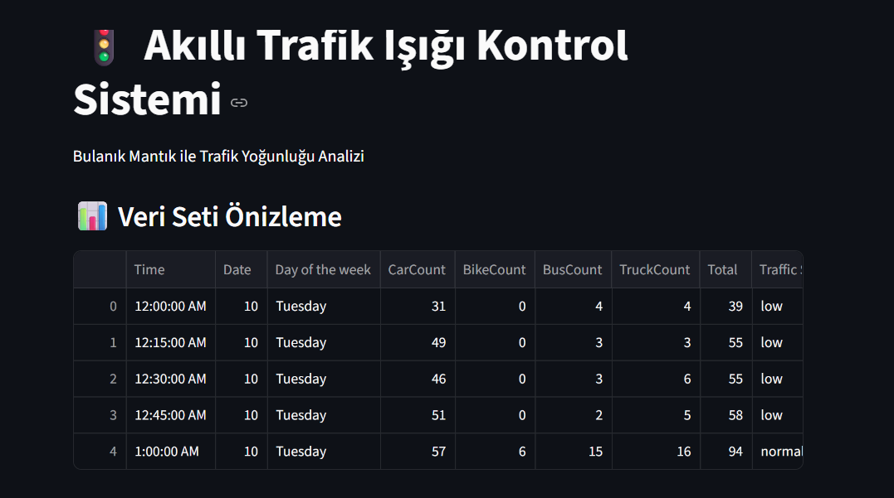

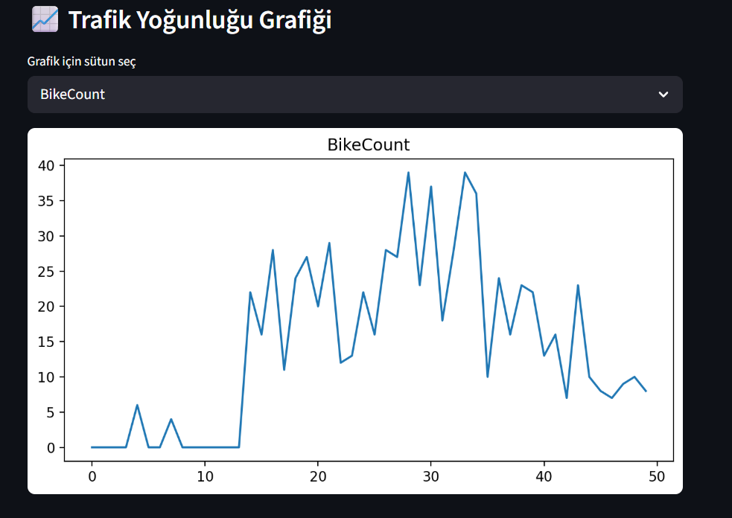

,
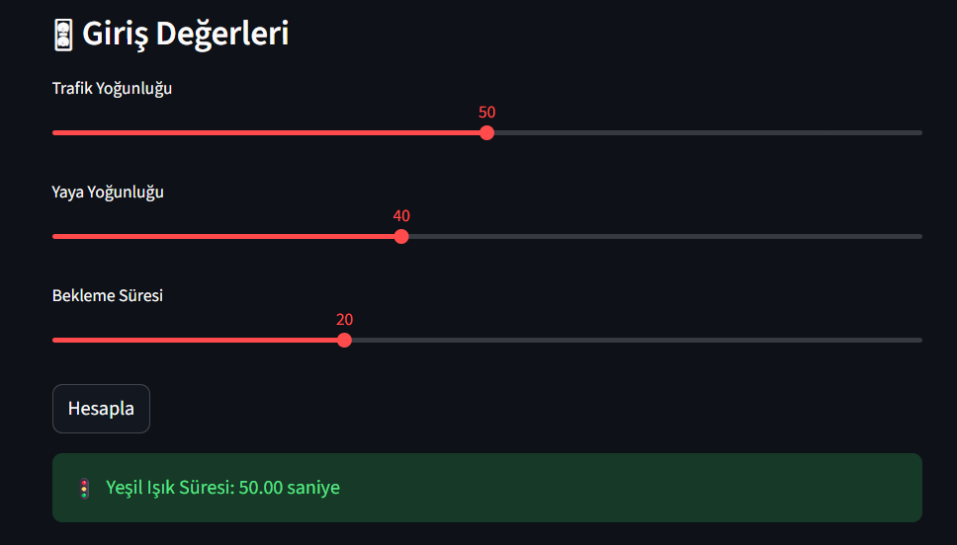

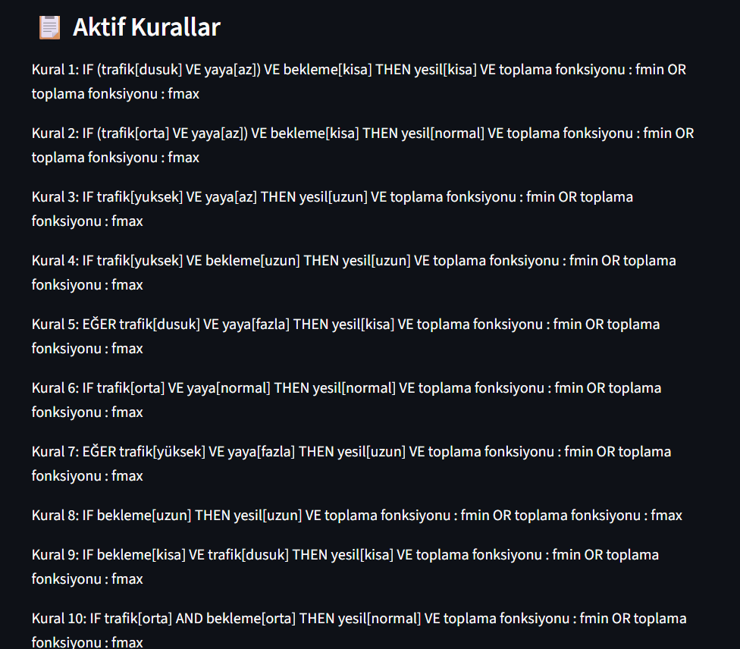
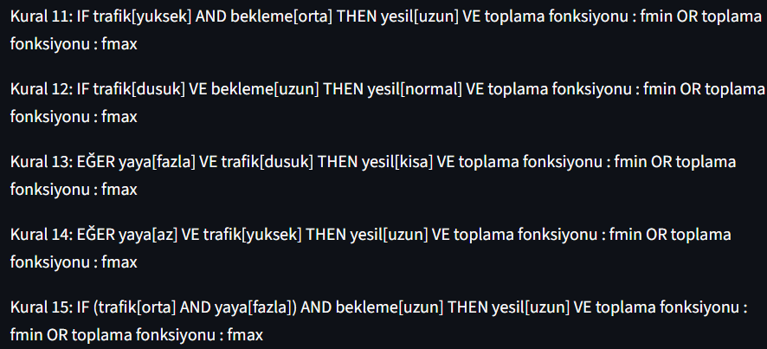
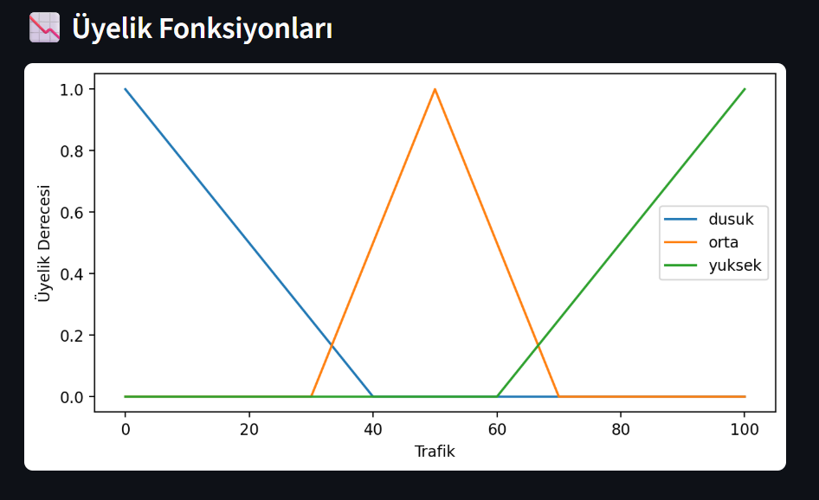
- KAYNAKÇA
Kaggle Traffic Prediction Dataset:
https://www.kaggle.com/datasets/hasibullahaman/traffic-prediction-dataset
Python Resmi Dokümantasyonu:
https://www.python.org/doc/
Streamlit Documentation:
https://docs.streamlit.io/
Scikit-Fuzzy Documentation:
https://scikit-fuzzy.github.io/scikit-fuzzy/
Pandas Documentation:
https://pandas.pydata.org/docs/
NumPy Documentation:
https://numpy.org/doc/
Matplotlib Documentation:
https://matplotlib.org/stable/index.html

